**第二单元《材料》单元（一）**

**测试评价**

1.人工世界是由人设计并制造出来的，下面选项中属于人工世界的是（ ）

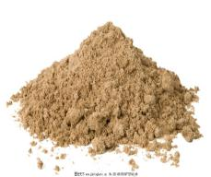 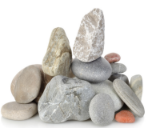 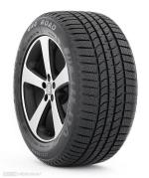

A 沙子 B 石头 C 轮胎

正确答案：C

1. 下列物品中与回形针的材料相同的是（ ）

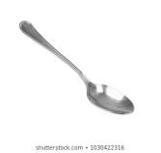 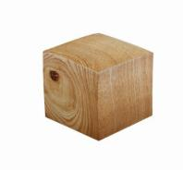 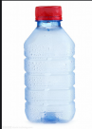

A 铁勺 B 木头块 C 塑料瓶

正确答案：A

3.下面的物品中，都是用同一类材料制造的是（ ） 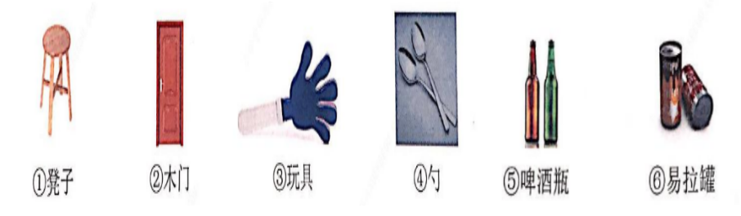

A ①② B ③⑥ C ④⑤

正确答案：A

4.小米的妈妈想给小米买一个不容易被摔碎的碗，在下列碗中，小米的妈妈不能选择（ ）

A 木碗 B 金属碗 C 瓷碗

正确答案：C

1. 用下列材料制成的餐具中，表面最光滑的是（ ）

A 木头 B 塑料 C 陶瓷

正确答案：C

6.请根据以下线索，判断盒子里的餐具是（ ）

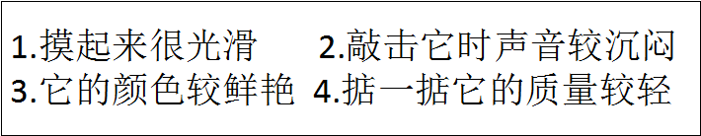

A 木头 B 塑料 C 陶瓷

正确答案：B

7.造纸术是（ ）的四大发明之一。

A 美国 B 中国 C 日本

正确答案：B

8.下面几幅图中表示不同时期的书。它们出现的先后顺序是（ ）

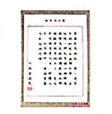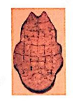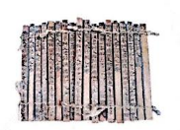

① ② ③

A ①③② B ②③① C ③①②

正确答案：B

9.在哪种材料上写字最方便？（ ）

A 泥板 B 竹简 C 纸

正确答案：C

10.现代人们装订纸质书籍，通常会选用（ ）

A 线绳 B 大头钉 C 订书器

正确答案：C